

实验报告册

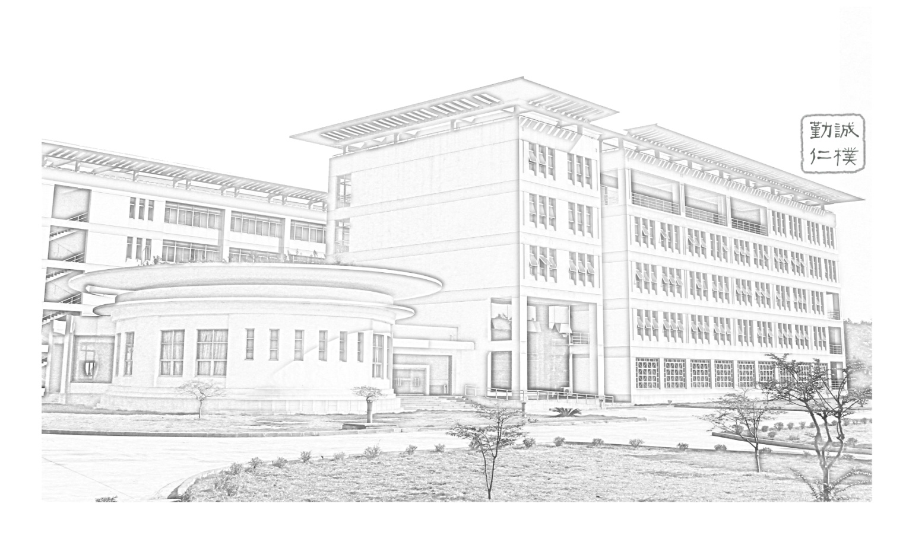
课程名称： 综合系统开发课程设计
指导老师： 薛卫
班 级： 计科221
姓 名： 董自经
学 号： 19222126
学 期： 2025 -2026 学年第 一 学期
任务一
1.任务内容
①Mysql建一张表
②基于任一UI框架，
③实现表的增删改查（CRUD)
④提交word文档介绍任务开发过程（可以详细到项目创建、页面设计、程序结构），格式不限。
2.MySQL操作
2.1建立MySQL数据库
MySQL的安装过程此处不再赘述，仅说明使用MySQL，建立数据连接，用户名root、密码123456、端口号3306，使用该数据进入Navicat连接改连接并打开数据连接。
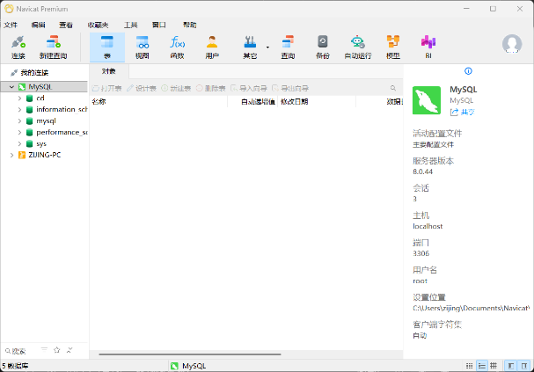
图2-1建立数据库连接
2.2导入数据
建立数据库CD，之后使用导入向导导入外部excel数据形成表，在导入过程中自行设计对应表的名称、列的名称并将其与excel工作簿中的数据一一相匹配。
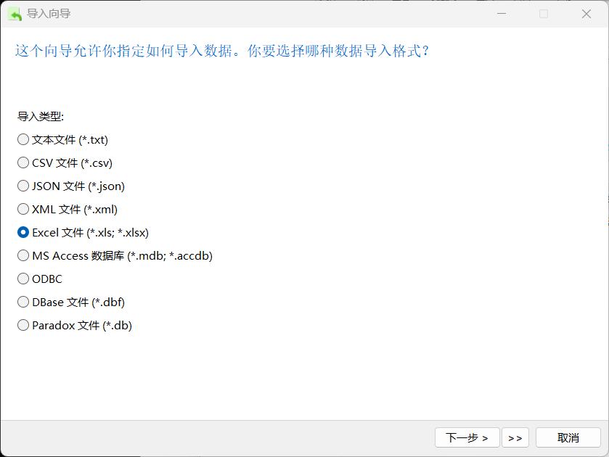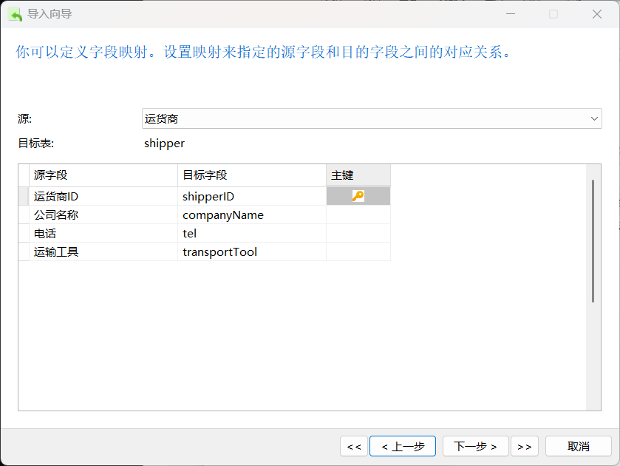
图2-2、图2-3导入数据
导入完成后检查表的内容，如下图所示
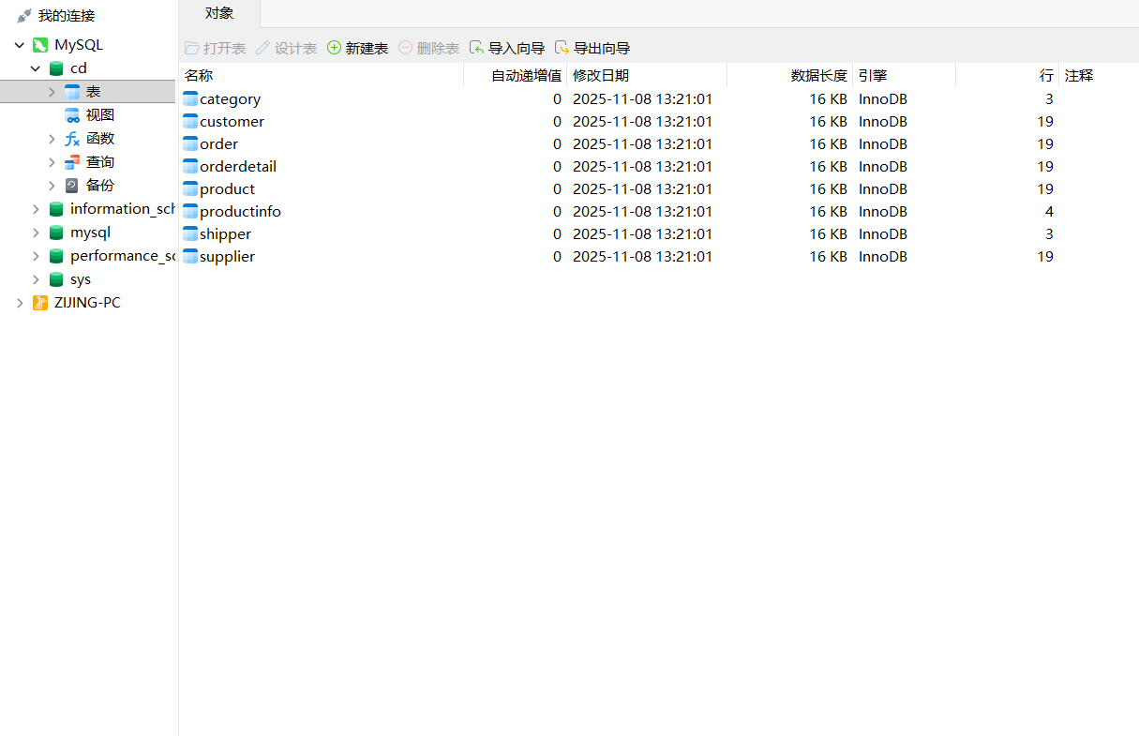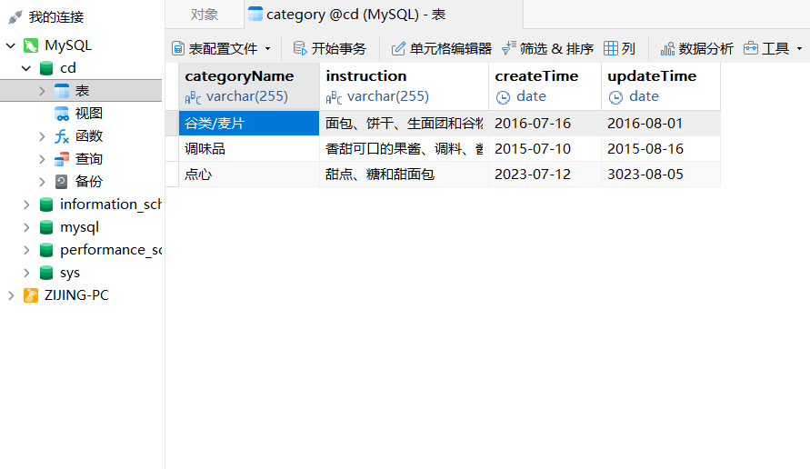
图2-4、图2-5导入数据后的表
3.vue操作
初步想法是使用vue暂时建立一个比较简介的界面可以实现对数据库的连接，查询数据库中的内容并对之进行操作，操作后提示相关信息，基于此想法编码前端界面。
3.1使用vue框架连接数据库
在vscode中使用命令行创建一个后端服务器，具体命令如下：
mkdir backend
cd backend
npm init -y
npm install express mysql2 cors
在backend文件夹中建立文件server.js，在其中进行编码，连接数据库，对数据库进行相关操作，编码完成后使用node server.js启动后端程序开放数据库端口。
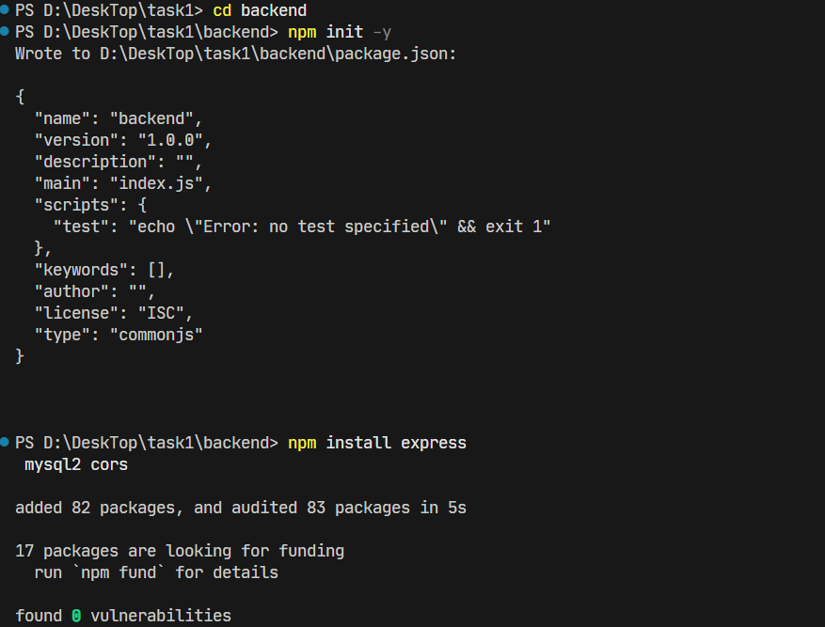
图3-1创建后端服务器
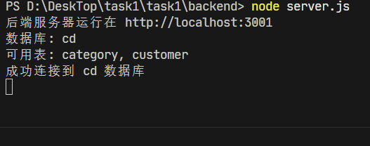
图3-2启动后端服务
图3-2中显示后端api成功建立，发布在本地的3001端口，可供前端调用。
3.2vue编码前端窗口
在App.vue中编码创建前端窗口，窗口中含有相关部件，可以实现对数据库表的增删改查，具体如下图：
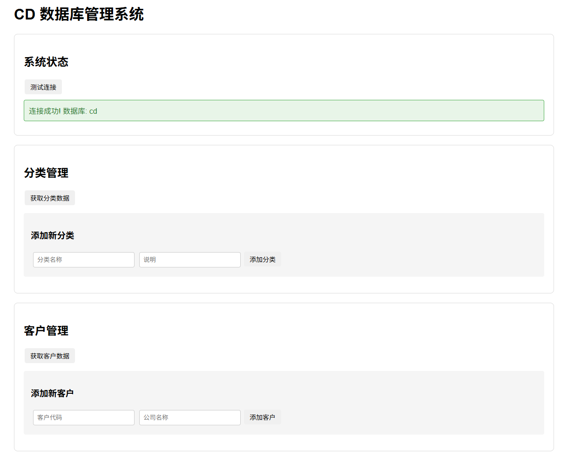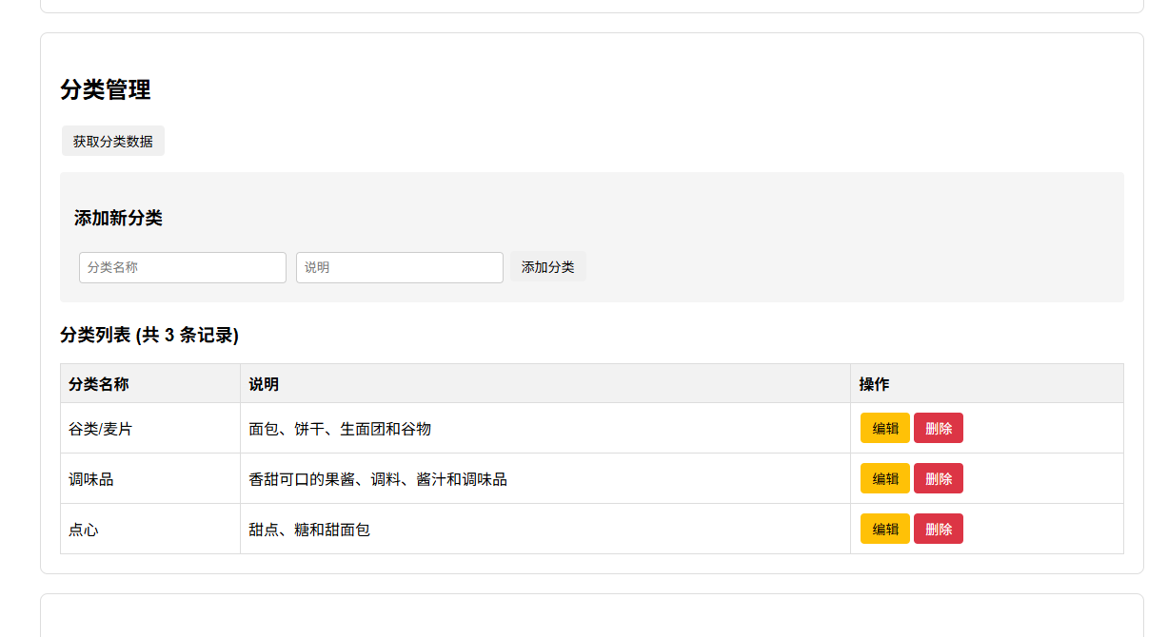
图3-3前端界面 图3-4查询结果
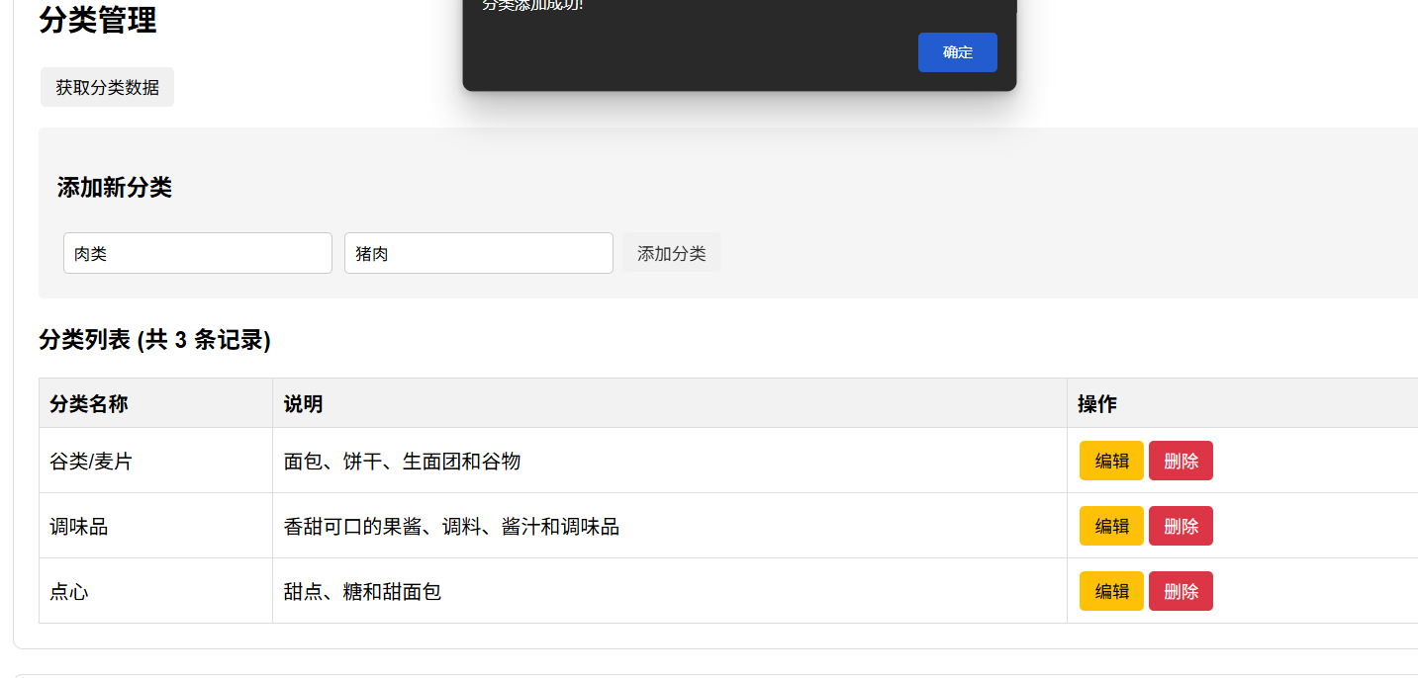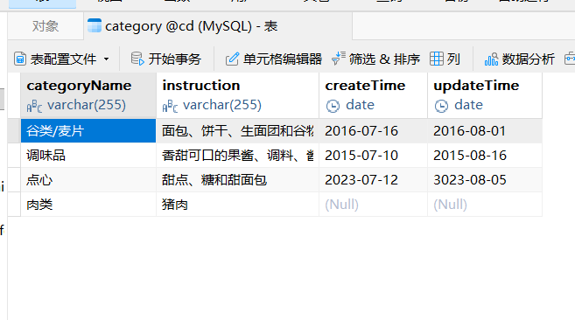
图3-5添加内容 图3-6操作后的数据库
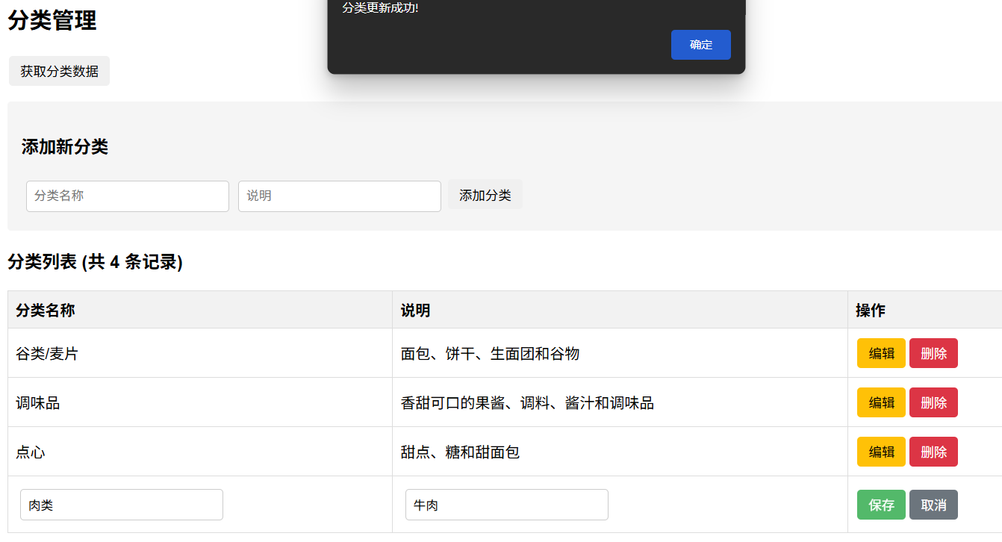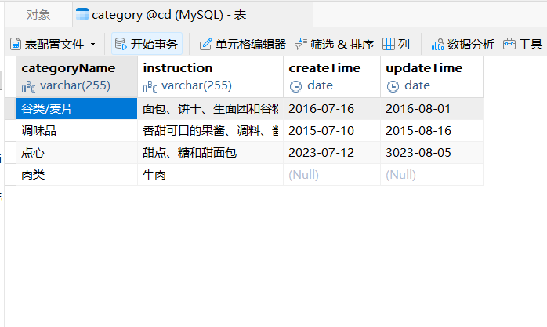
图3-7修改内容 图3-8操作后的数据库
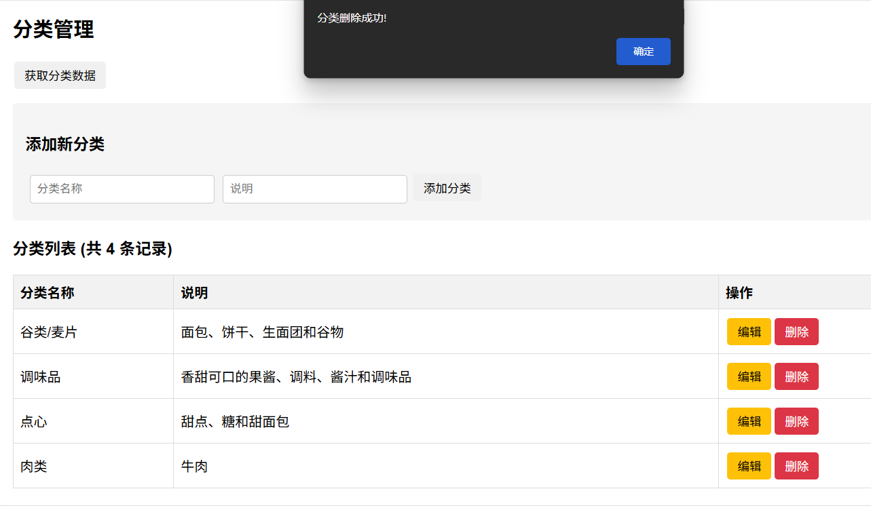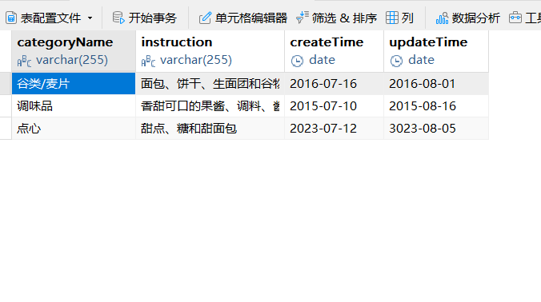
图3-9删除内容 图3-9操作后的数据库
4程序结构
本次实验根目录文件夹在桌面DeskTop文件夹，目录结构为下：
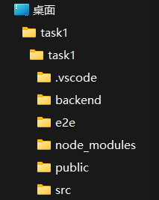
图4-1目录结构
在这其中，src中的App.vue文件存放了前端的页面设计、对于数据的操作、操作提示等等编码，main.ts存放了系统启动的相关信息；backend文件夹中的server.js存放有关于数据库连接、对于数据库的操作等等；node_modules中存放项目所需要的一些组件。

